Муниципальное бюджетное дошкольное

образовательное учреждение детский сад №47 «Елочка»

г. Улан- Удэ

**ПРОЕКТ**

**«Занимательная математика»**

Старшая группа №5

Воспитатель: Толстоногова Н.А.

2024 г.

**Проект: «*Занимательная математика» в старшей группе***

**Подготовила и провела:** воспитатель Толстоногова Н. А*.*

**Срок реализации:** октябрь2024-апрель 2025г.

**Вид проекта:** долгосрочный

**Тип проекта**: информационно-творческий

**Участники проекта:** дети, воспитатель, родители.

**Актуальность проблемы:** Математика – один из наиболее сложных предметов в школьном цикле, поэтому для успешного обучения ребенка в школе уже в детском саду необходимо способствовать математическому развитию дошкольника, расширять математический кругозор, повышать качество математической подготовки к школе. Это позволит детям более уверенно ориентироваться в простейших закономерностях окружающей их действительности и активно использовать математические знания в повседневной жизни. Математические представления должны осваиваться дошкольником последовательно, равномерно и систематически. С этой целью необходимо организовать образовательную деятельность, осуществляемую как в процессе организации различных видов деятельности (игровой, коммуникативной, трудовой, познавательно-исследовательской, продуктивной, музыкально-художественной, чтения художественной литературы), так и в ходе режимных моментов; а также самостоятельную деятельность детей с применением разнообразных игровых средств. Так же, математическое развитие детей будет более эффективно при взаимодействии с семьями детей.

***Цель:***Повышение у детей интереса к математике посредством создания условий для исследовательской деятельности, развитие творческих способностей, инициативы, навыков и умений детей.

***Задачи***:

* Знакомить с математическими знаками, геометрическими фигурами;
* Формирование умения самостоятельно использовать полученные знания, вовлекать сверстников в совместную деятельность;
* Развивать логическое мышление;
* Развивать мелкую моторику, глазомер;
* Развивать детскуюинициативу;
* Воспитывать внимание;
* Воспитывать организованность;
* Воспитывать самостоятельность и интерес к познанию.

***Работа с родителями:*** Просмотр мультфильмов дома с детьми «Снова в стране геометрии»,  «История о силе цифр», «Учимся считать от 1 до 20 с ежиком Жекой», «Математические величины» (обучающий мультфильм)

Помощь родителей в создании дидактических игр в математический центр группы.

***Предполагаемый результат:***Дети активны и самостоятельны в использовании освоенных способов познания (сравнения, счёта, измерения, упорядочивания) с целью решения практических, проблемных задач, переноса в новые условия.

Дети успешно решают логические задачи.

Проявляют интерес к экспериментированию. Способны наметить последовательные шаги развития ситуации, следуют цели, выбирают средства.

Активно включаются в игры на классификацию; предлагают варианты; участвуют в преобразовательной деятельности.

Этапы реализации проекта

1 этап. Подготовительный (разработка проекта).

Сентябрь

• определение методов и приемов работы;

• подбор методической литературы, конспектов занятий;

• подбор оборудования, изготовление пособий;

• создание предметно- развивающей среды.

2 этап. Практический (выполнение проекта).

Октябрь-апрель

• организация практической работы с детьми;

• формирование устойчивого интереса, положительного отношения детей к занятиям;

• формирование практических навыков.

3 этап. Заключительный (аналитический).

Май

• Математический досуг «Королева Математики»;

• Подведение итогов работы;

• Обобщение результатов работы;

• формулировка выводов (Выступление на педагогическом совете).

Перспективное планирование

|  |  |  |  |
| --- | --- | --- | --- |
| месяц | Тема | Задачи | РППС |
| октябрь | Геометрические фигуры, счёт до 5, цифры 1, 2 | Закрепить названия геометрических фигур: «треугольник», «квадрат», «прямоугольник»; учить классифицировать фигуры по разным признакам: величине, цвету, форме, упражнять в счёте до 5, познакомить с цифрами 1 и 2 , написанием их. | Картотека дидактических игр «Геометрические фигуры», д/и «Геометрические фигуры», «Чудесный мешочек», «Палочки Кюизенера», Мати+, коврограф Воскобовича. |
| ноябрь | Длинный –короткий, счёт до 6, цифры 3 и 4 | Учить измерять длину предмета с помощью условной мерки. Упражнять в счёте предметов, познакомить с цифрами 3 и 4 , написанием этих цифр.Учить видоизменять фигуру путём добавления счётных палочек. Закреплять с детьми понятие «длинный», «короткий» | «Палочки Кюизенера» , блоки Дьёныша, набор Мати+, коврограф Воскобовича, дид/игры . |
| декабрь | Величина предмета, цифра 5 | Учить сравнивать предметы по величине(размер, длина, высота, ширина), используя слова: шире-уже, длиннее- короче, выше- ниже, больше-меньше. Учить путём наложения и на «глаз» сравнивать контрастные предметы. Развивать умение анализировать, сравнивать, классифицировать предметы по величине. Познакомить детей с написанием цифры 5 | Картотека дидактических игр по теме «Величина». Д/и «Посчитайка», «Чудесный мешочек», «Разложи по размеру», «Четвёртый лишний», блоки Дьеныша, набор Мати+, коврографВоскобовича. |
| январь | Выше-ниже | Развивать представление «высокий», «низкий», «выше», «ниже», «слева», «справа», «между» | Блоки Дьеныша, палочки «Кюизинера».КоврографВоскобовича.Д/и «Высокий-низкий», картотека дидактических игр по теме «Величина», набор Мати+ |
| февраль | «Гулливер и лилипуты» | Закрепить умение различать количество предметов, используя слова один, много. Продолжать учить детей понимать количественные отношения между числами в пределах 8, учить называть соседей чисел 2-7. | Д/и «Чудесный мешочек», «Большие и маленькие», «Противоположности», палочки Кюизинера, набор Мати+, коврографВоскобовича. |
| март | Пространство | Упражнять детей в нахождении местоположения: «впереди», «сзади», «слева», «справа», «перед», «за»… Упражнять в счёте, закрепить названия дней недели. | Картотека дидактических игр.Д/и «Угадай что изменилось», палочки Кюизинера, набор Мати+, коврографВоскобовича. |
| апрель | Счёт до 10 | Закрепить количественный счёт, умение соотносить число с количеством предметов. Учить составлять число из двух меньших чисел, упражнять в обратном порядке счёта. | Палочки Кюизенера, д/и «Циферки», «Разноцветный счёт», «Весёлый поезд», набор Мати +, коврографвоскобовича. |
| май | Математический досуг «Королева Математики» | Формирование получения знаний, представления, умения, которые дети получили в течение года. | Дидактические игры, блоки Дьёныша, коврограф Воскобовича, набор Фребеля. |

Октябрь

**Тема: Геометрические фигуры, счёт до 5, цифры 1, 2**

**Цель:**Повышение у детей интереса к математике посредством создания условий для исследовательской деятельности, развитие творческих способностей, инициативы, навыков и умений детей.

**Задачи:**Закрепить названия геометрических фигур: «треугольник», «квадрат», «прямоугольник»; учить классифицировать фигуры по разным признакам: величине, цвету, форме, упражнять в счёте до 5, познакомить с цифрами 1 и 2, написанием их.

Приложение 1

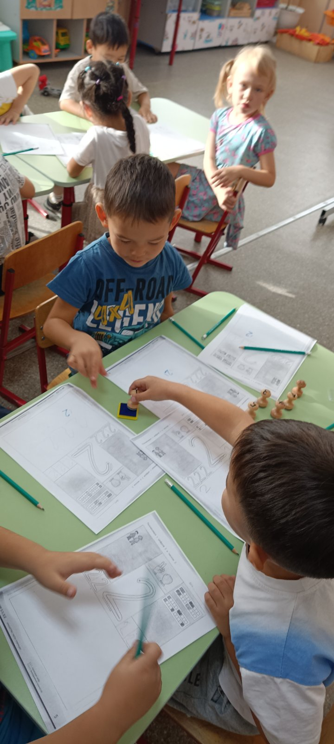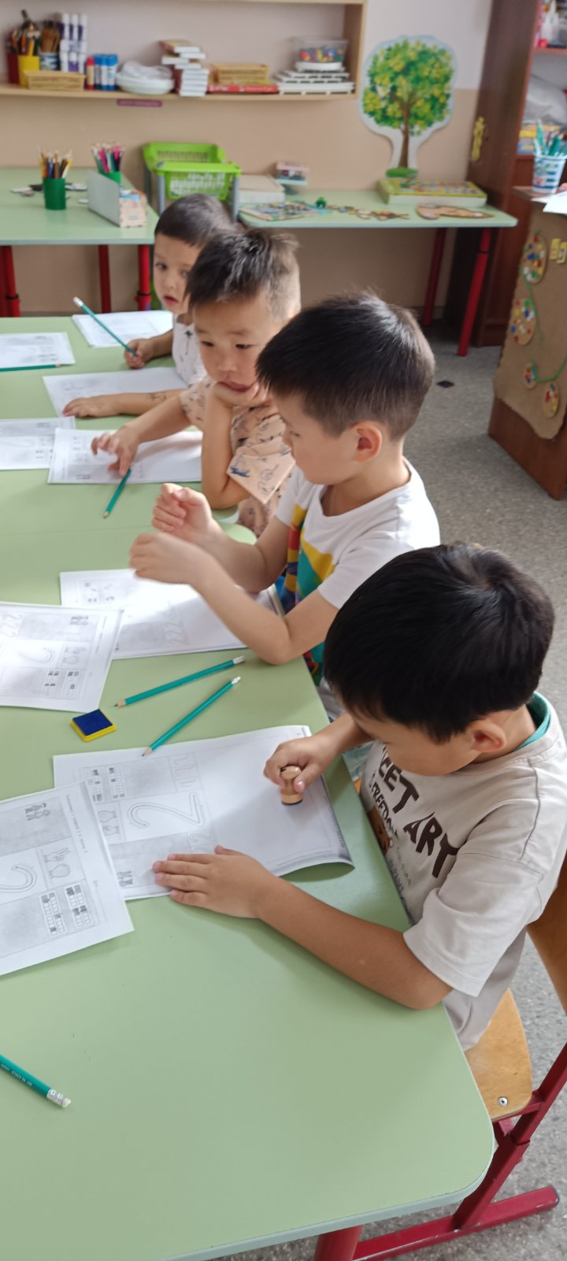

Знакомство с цифрами 1 и 2. Работа печатью.

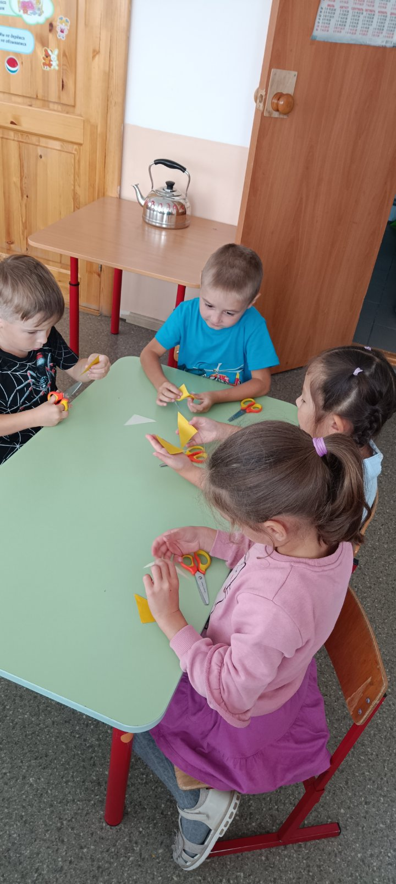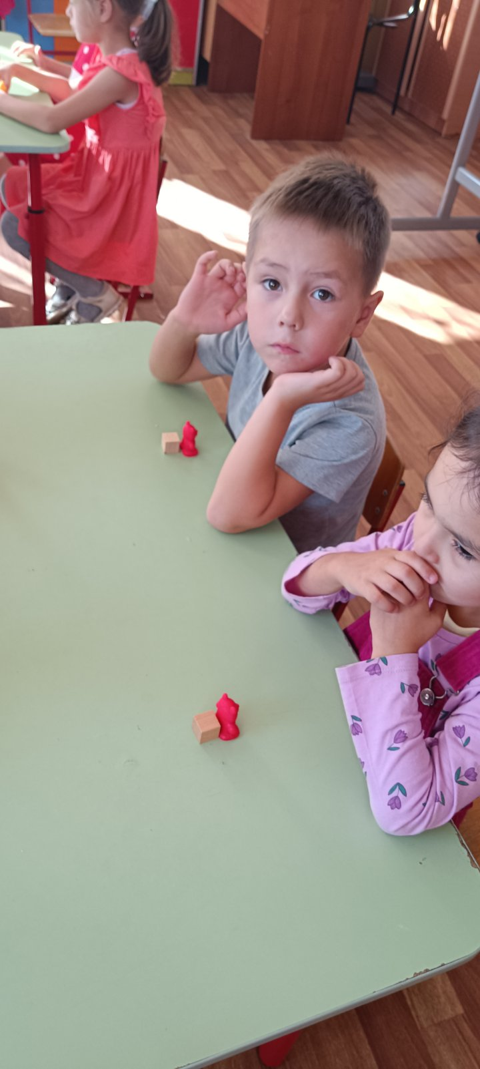

Геометрические фигуры. Из квадрата Закрепление понятий

вырезаем треугольники. «перед», «за», «слева», «справа»

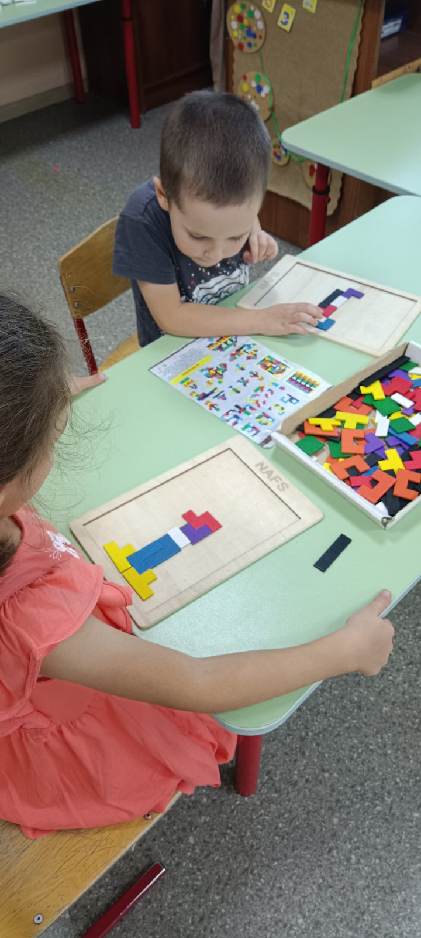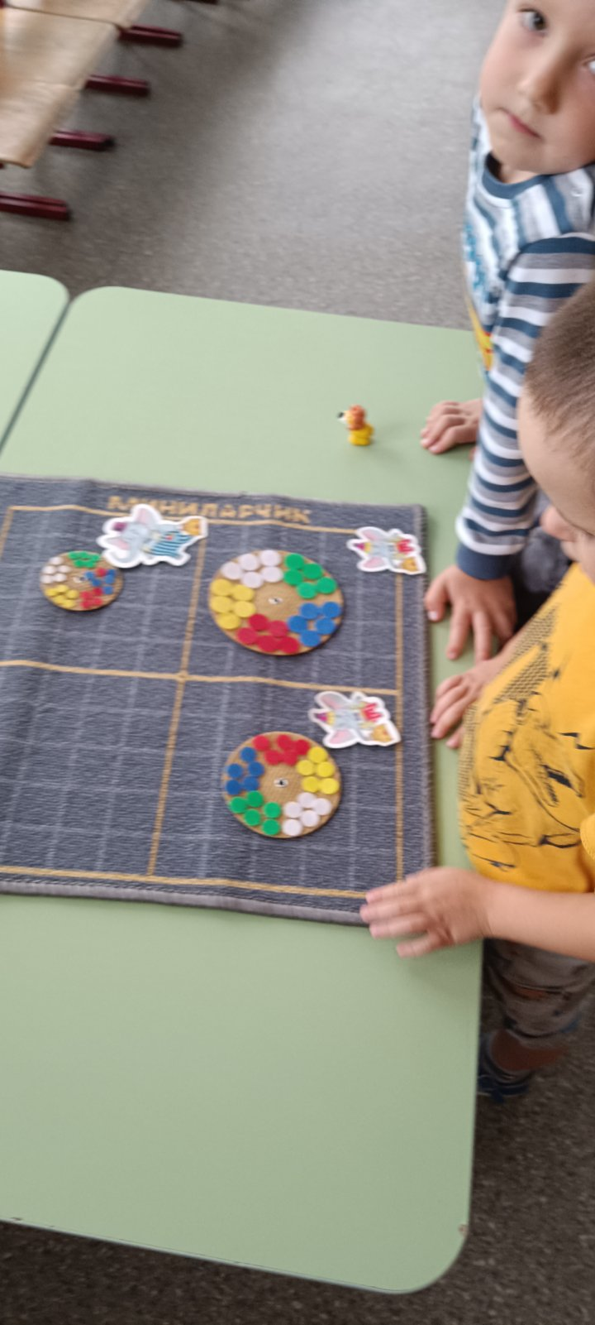Игра «Сделай по схеме цифру». Счёт до 5

Приложение 2

**Конспект ОД «Волшебное превращение квадрата»**

**старшая группа**

Цель: Развивать интеллектуальные способности детей в процессе разрешения специально организованных проблемных ситуаций с использованием логико-математических игр.

Задачи:

1.Осваивать приемы сложения плоскостных фигур, используя квадрат

2. Упражнять в счете до 5 –ти, закреплять знание о геометрических фигурах

3.Развивать логическое мышление, внимание, память, мелкую моторику рук,

речь.

4. Формировать интерес к математике.

5.воспитывать самостоятельность детей, умение находить свои способы

решения поставленных задач;

Ход занятия:

Здравствуйте, ребята! Сегодня у нас необычная встреча, мы с вамиотправимся в волшебный мир Геометрических фигур. Но сначала давайте поудобней присядем на коврик и посмотримвидио- урок , который прислали нам герои любимого вами мультика « Фиксики».

Давайте разделимся парами и поиграем в игру.

Игра – ассоциация « Соберипазлы с предметами, соответствующими геометрической фигуре». (Круг, треугольник, прямоугольник , квадрат)

А эта фигура необычная (достает из коробки квадрат ) .

Скажите, как она называется?( квадрат) А сколько у квадрата углов? А каким

он цветом?

Все верно, но:

Вроде бы квадрат простой,

И обычной формы

Но ты приглядись, постой!

Он квадрат- трансформер!

Складывать начнем сейчас

И получится у нас домик, мышка , еж и котик,

Туфелька и самолетик.

Сейчас я расскажу вам сказку, но чтоб сказка была интересной, я прошу вас мне помогать. Договорились? В большом королевстве Математика, в небольшом городе Геометрических фигур, в самом обыкновенном доме жила совсем обычная семья: мама (называют дети) Треугольник, папа Прямоугольник и их сынишка Квадрат ( прикрепляет на доску фигуры). А еще у Квадрата был дедушка Круг, но он жил в другом городе. Дедушка часто писал письма. Однажды Дедушка написал письмо, где спрашивает, кем же может стать его любимый внук Квадрат? После завтрака папа и мама ушли на работу, а Квадрат остался дома, и задумался -кем я могу стать? Я обыкновенный квадрат, у которого все стороны и углы равны. Толи дело домик во дворе ( картинкадомик). Вот если бы я мог стать домиком! Вдруг у Квадрата зашевелились верхние уголки слева и справа и он стал Домиком .

- Я предлагаю вам сесть за столы и поиграть с необычным квадратом.Согните верхние уголки и у вас получится дом с крышей. Молодцы! А сейчас посмотрите и скажите какой формы крыша, стены?И Квадрат стал снова Квадратом.

Он посмотрел в окно и вдруг увидел птичку. Ему стало интересно, а сможет ли он превратиться в птичку? (Как вы думаете, ребята? Сможет?) Он сосредоточился, и его уголки сами зашевелились и сложились в большой треугольник! Ребята, как из квадрата получить треугольник? Затем Большой треугольник превратился в маленький. Помогите мне из большого треугольника сделать маленький. Вдруг уголки снова зашевелились и превратились в крылья. Наш Квадрат превратился в птичку. ( Детискладывают птичку). Ребята, хотите поиграть немного с птичками? Выходите ко мне. Я буду показывать вам движения, а вы повторяйте за мной.

Физкультминутка.

Птички прыгают, летают (Дети прыгают)

Крошки птички собирают.(«клюют»)

Пёрышки почистили,

Клювики почистили (изображают)

Птички летают, поют (машут руками)

Зёрнышки клюют (наклоняются)

Дальше полетели

И на место сели (улетают», садятся)

Ребята, давайте превратим нашу птичку снова в квадрат.Слушайте сказку дальше: наш Квадрат был большим сластеной, и он подумал « Вот бы мне стать конфетой»- и уголки его ожили и он превратился в конфетку.( Противоположные уголки загибаем).Вечером, когда пришли мама и папа, Квадратик рассказал им о своих превращениях. Папа и мама решили, что у них необыкновенный сын. А вам понравился волшебный мир математики? Какое из превращений Квадрата понравилось больше всего? Когда вы придете сегодня домой, вы расскажите папам и мамам о необыкновенном квадрате? Спасибо, ребята, вы все большие молодцы.

Приложение 3

Загадки

Прикатилось колесо,

Ведь похожее оно,

Как наглядная натура

Лишь на круглую фигуру.

Догадался, милый друг?

Ну, конечно, это … (круг).

На фигуру посмотри

И в альбоме начерти

Три угла. Три стороны

Меж собой соедини.

Получился не угольник,

А красивый… (треугольник).

Я фигура – хоть куда,

Очень ровная всегда,

Все углы во мне равны

И четыре стороны.

Кубик – мой любимый брат,

Потому что я…. (квадрат).

Он похожий на яйцо

Или на твое лицо.

Вот такая есть окружность -

Очень странная наружность:

Круг приплюснутым стал.

Получился вдруг…. (овал).

Растянули мы квадрат

И представили на взгляд,

На кого он стал похожим

Или с чем-то очень схожим?

Не кирпич, не треугольник -

Стал квадрат… (прямоугольник).

Стихи про цифры

Раз, один иль единица –

Это стройная девица.

А задорная косица

Чуть ли не до поясницы.

Это - цифра единица.

Первой быть она стремится!

Всех прямее и ровней,

Остальные все - за ней!

В правый верхний уголок

Карандаш веди, дружок,

А затем - левее, вниз:

Вот - одна из единиц!

А вот это - цифра два:

Есть и хвост, и голова

С длинной шеей лебединой,

Переходит шея в спину.

Хвостик пририсуй к спине:

Двойка - чёткая вполне.

В написании сложна:

Тренировка здесь нужна!

А вот это цифра два.

Полюбуйся какова:

Выгибает двойка шею,

Волочится хвост за нею.

Где есть двойки? Знаешь? Нет?

Вспомни-ка велосипед!

Это ведь не чудеса —

У него два колеса.

Есть два глаза у куницы,

Два крыла у каждой птицы.

Помнишь, что у человека

Есть два глаза и два века.

Две руки и две ноги...

Что ещё? Мне помоги!